**Lůžko DALI ECON 200 x 90 cm včetně hrazdy a hrazdičky**

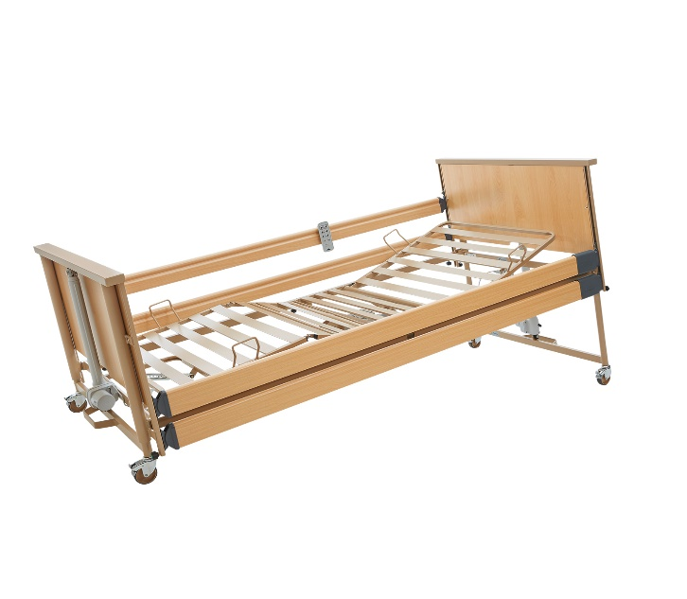

*pečovatelské elektrické lůžko s 4dílnou ložnou plochou z  bukových lamel – zádový a stehenní díl (73°, 45°, lýtkový - 23°)*

* *hrazda a hrazdička*
* *kolekča o průměru 100 mm samostatně s brzdou a aretací*
* *rozměr ložné plochy 200 x 90 cm*
* *masívní bukové celé postranice s pojistkami proti nechtěnému spuštění a aretací, dřevěná čela*
* *Zdvih ložné plochy 40 – 80 cm*
* *Garantovaná nosnost lůžka výrobcem – 250 kg*
* *Antitrendelenburg – 12°, poloha křesla*
* *Dekor buk*
* *ruční ovladač se symboly polohování, uzamykatelné funkce ovladače*
* *hmotnost lůžka 97 kg*
* *lůžko výškově stavitelné v rozmezí 40-80 cm*
* *splnění normy ČSN EN60601-2-52:2010*
* *vnější rozměr 218 x 101 cm*
* *plně rozložitelné lůžko na jednotlivé segmenty pro lepší transport a přesun lůžka – lůžko zvládne namontovat, přesunout, přemístit a vynést jedna osoba – není potřeba druhé obsluhující osoby.*